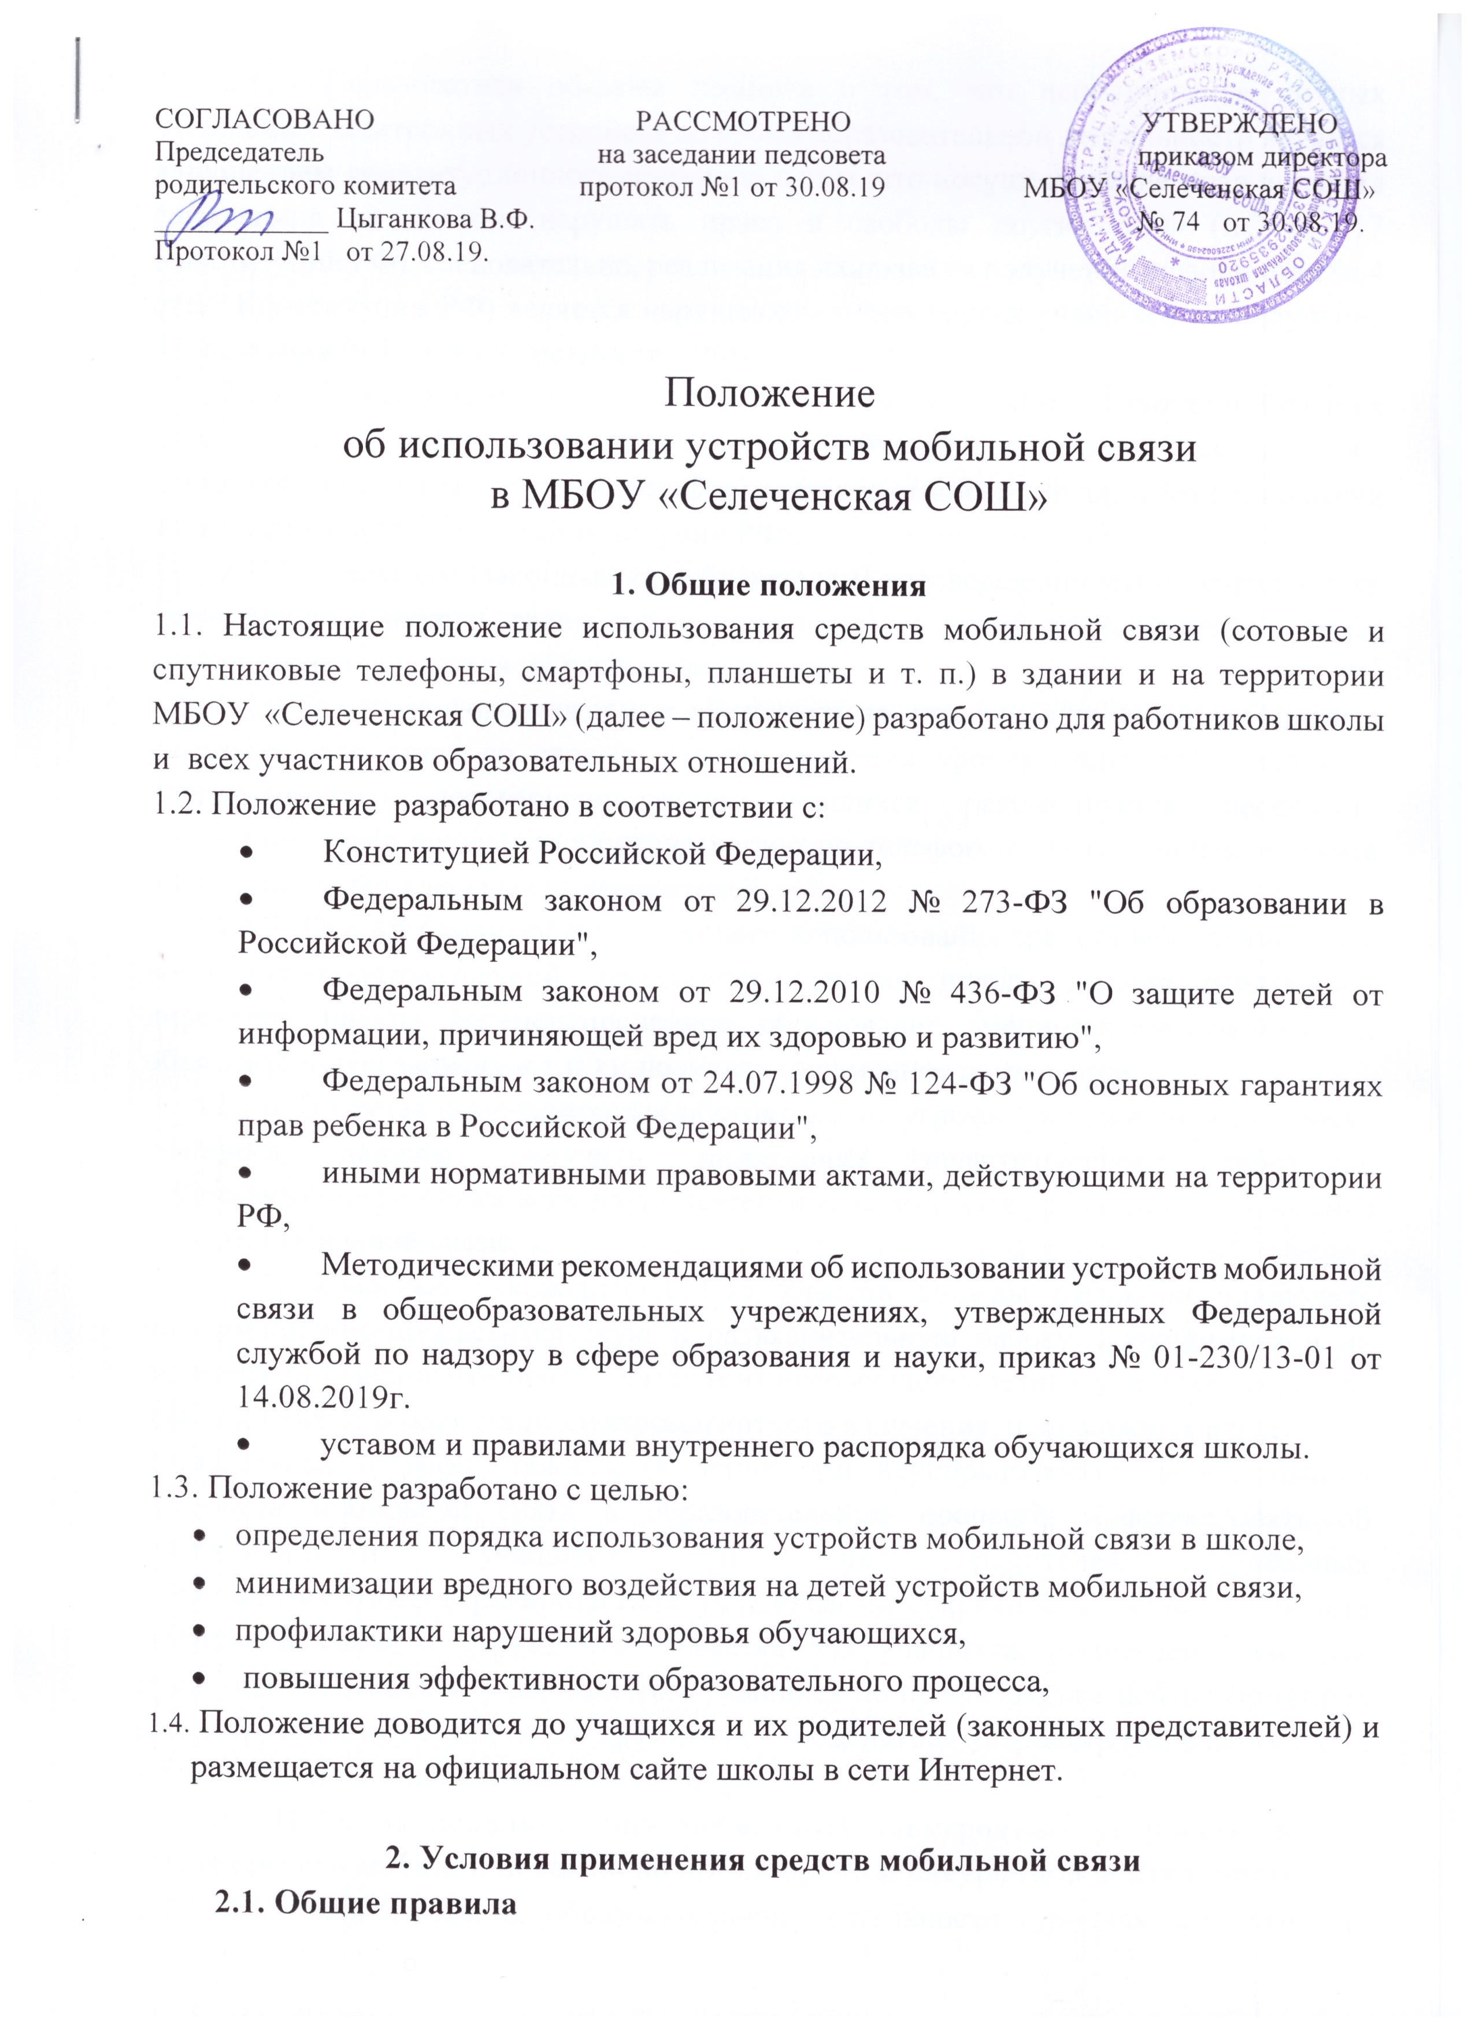
2.1.1. Пользователи обязаны помнить о том, что использование личных мобильных электронных устройств во время образовательной деятельности является нарушением конституционного принципа о том, что «осуществление прав и свобод гражданина не должно нарушать права и свободы других лиц» (п.3 ст. 17 Конституции РФ), следовательно, реализация их права на получение информации (п.4 ст.29 Конституции РФ) является нарушением права других учащихся на получение образования (п.1 ст. 43 Конституции РФ).
2.1.2. Пользователи обязаны помнить о том, что использование мобильных электронных устройств, в том числе средств мобильной связи для сбора, хранения, использования и распространения информации о частной жизни лица без его согласия не допускается (п. 1 ст. 24 Конституции РФ).
2.1.3. Родителям (законным представителям) несовершеннолетних учащихся не рекомендуется звонить своим детям (учащимся) во время урочной деятельности, следует ориентироваться на расписание звонков.
2.1.4. В случае форс-мажорных обстоятельств, угрожающих жизни и здоровью учащихся, для связи со своими детьми во время уроков родителям (законным представителям) несовершеннолетних учащихся рекомендуется передавать сообщения через школьную администрацию по телефонам, размещённым на сайте школы или через классных руководителей.
2.1.5. При необходимости регулярного использования средств мобильной связи во время образовательной деятельности ученик школы должен представить директору школы аргументированное обоснование (медицинское заключение, объяснительную записку и т.п.) и получить письменное разрешение.
2.1.6. В случае форс-мажорных обстоятельств, угрожающих жизни и здоровью, учащиеся должны получить разрешение педагогического работника, осуществляющего образовательную деятельность, во время урока на использование средств мобильной связи.
2.1.7. Классные руководители 1-11 классов должны регулярно проводить информационно-просветительскую и разъяснительную работу с учащимися и их родителями (законными представителями) несовершеннолетних учащихся о рисках для здоровья от воздействия электромагнитного излучения, о возможных негативных последствиях и эффективности обучения при неупорядоченном использовании устройств мобильной связи в образовательном процессе, информировать об ответственности учащихся и их родителей (законных представителей)несовершеннолетних учащихся за сохранность личных устройств мобильной связи в учреждении. Памятка для учащихся, родителей (законных представителей) несовершеннолетних учащихся по профилактике неблагоприятных для здоровья и обучения детей эффектов от воздействия устройств мобильной связи в Приложении 1 к настоящему Положению.
2.2. Правила использования мобильных электронных устройств, в том числе средств мобильной связи, во время урока и внеурочной деятельности.
2.2.1. На период ведения образовательной деятельности (урочная деятельность, внеклассные мероприятия) в школе владелец сотового (мобильного) телефона должен отключить или перевести устройство мобильной связи в режим «без звука» (в том числе с исключением использования режима вибрации из-за возникновения фантомных вибраций).
2.2.3. Мобильные электронные устройства, в том числе средства мобильной связи, учащихся во время урока или внеклассного мероприятия должны находиться в портфелях (по возможности в футляре) учащихся.
2.2.4. При посещении уроков, на которых невозможно ношение средств мобильной связи и мобильных электронных устройств (физическая культура), на время занятий учащиеся обязаны складывать их в место, специально отведённое учителем. По окончании занятия, учащиеся организованно забирают свои мобильные электронные устройства, в том числе средства мобильной связи.
2.2.5. Педагогическим и другим работникам школы также запрещено пользоваться мобильным телефоном во время учебных занятий (за исключением экстренных случаев, угрожающих жизни и здоровью).
2.3. Правила использования мобильных электронных устройств, в том числе средств мобильной связи вне образовательного процесса.
2.3.1. Использование мобильных электронных устройств, в том числе средств мобильной связи, разрешается на переменах, а также до и после завершения образовательной деятельности.
Рекомендуется использовать время перемен для общения, активного отдыха обучающихся между уроками (занятиями), восполнения их физиологической потребности в двигательной активности с учетом возрастных норм; при необходимости - использование на переменах устройств мобильной связи по прямому назначению (для звонка, смс-сообщения).

3. Права и обязанности участников образовательного процесса – пользователей мобильных электронных устройств

3.1. Пользователи имеют ПРАВО:

3.1.1. Использовать мобильные электронные устройства на переменах, до и после завершения образовательного процесса для:

- осуществления и приёма звонков;

- получения и отправления SMS и MMS;

- обмена информацией;

- игр;

- прослушивания аудиозаписей через наушники в тихом режиме;

- просмотра видеосюжетов;

- фото- и видеосъёмки лиц, находящихся в школе (с их согласия).

- совершать иные действия, не нарушающие права других участников образовательного процесса и не противоречащие закону.

3.1.2. Учащиеся могут использовать на уроке планшеты или электронные книги в рамках учебной программы только с разрешения учителя и с учетом норм, установленных СанПиНом 2.4.2.2821-10.

3.1.3. Педагогические работники школы во время урока имеют право пользоваться лишь одной функцией телефона – часами.

3.2. Пользователи ОБЯЗАНЫ:

3.2.1. Соблюдать следующие этические нормы:

- разговаривать следует максимально тихим голосом;

- не следует использовать средства мобильной связи, одновременно ведя беседу с находящимся рядом человеком;

- находясь в столовой, не следует класть средства мобильной связи на обеденный стол;

- фотографируя или снимая на видео кого-либо при помощи мобильной камеры, предварительно спрашивать на это разрешение;

- недопустимо использование чужих средств мобильной связи и сообщение их номеров третьим лицам без разрешения на то владельцев.

3.2.2. В целях сохранности личных мобильных электронных устройств, в том числе средств мобильной связи, участники образовательной деятельности обязаны:

- не оставлять свои мобильные электронные устройства, в том числе средства мобильной связи, без присмотра, в том числе в карманах верхней одежды;

- ни под каким предлогом не передавать мобильные электронные устройства, в том числе средства мобильной связи, посторонним лицам;

- помнить, что ответственность за сохранность мобильных электронных устройств, в том числе средств мобильной связи, лежит только на его владельце (учащихся, родителях, законных представителях несовершеннолетних).

3.3. Пользователям ЗАПРЕЩАЕТСЯ

3.3.1. Использовать мобильный телефон и другие портативные электронные устройства НА УРОКЕ в любом режиме (в том числе как калькулятор, записную книжку, словарь иностранных слов, видеокамеру, видеоплеер, диктофон, игру и т.д.), за исключением занятий с применением ИКТ-технологий, подразумевающих использование планшетного компьютера или иных средств коммуникации.

3.3.2. Использовать громкий режим вызова и прослушивания мелодий во все время пребывания в школе. Прослушивать радио и музыку без наушников.

3.3.3. Пропагандировать, хранить информацию, содержащую жестокость, насилие, порнографию и иные противоречащие закону действия посредством телефона и иных электронных устройств средств коммуникации.

3.3.4. Сознательно наносить вред имиджу школы.

3.3.5. Совершать фото и видео съемку в здании школы:

- без разрешения администрации и в коммерческих целях;

- без согласия участников образовательной деятельности в личных и иных целях.

4. Ответственность за нарушение положения
За нарушение настоящего Положения для обучающихся в соответствии с п.п. 4-7 ст. 43 Закона РФ "Об образовании в Российской Федерации" предусматривается следующая дисциплинарная ответственность:
4.1. За однократное нарушение, оформленное докладной на имя директора, проводится разъяснительная беседа с учащимися в присутствии родителей (законных представителей);
4.2. При повторных фактах нарушения обучающемуся (с написанием объяснительной записки) объявляется замечание;
4.3. В случаях систематических нарушений со стороны учащихся вопрос рассматривается комиссией по урегулированию споров между участниками образовательных отношений, которая принимает решение о привлечении к дисциплинарной ответственности вплоть до запрета ношения сотового телефона на весь учебный год;
4.4. Сотруднику Школы, нарушившему Положение, выносится дисциплинарное взыскание
5. Срок действия положения
5.1. Настоящее положение имеет неограниченный срок действия.
5.2. Настоящее положение действует до внесения в него изменений и дополнений или принятия новой редакции Положения.

Приложение №1

Памятка для обучающихся, родителей и педагогических работников по профилактике неблагоприятных для здоровья и обучения детей эффектов от воздействия устройств мобильной связи

  - Исключение ношения устройств мобильной связи на шее, поясе, в карманах одежды с целью снижения негативного влияния на здоровье.
  - Максимальное сокращение времени контакта с устройствами мобильной связи.
  - Максимальное удаление устройств мобильной связи от головы в момент соединения и разговора (с использованием громкой связи и гарнитуры).
  - Максимальное ограничение звонков с устройств мобильной связи в условиях неустойчивого приема сигнала сотовой связи (автобус, метро, поезд, автомобиль).
  - Размещение устройств мобильной связи на ночь на расстоянии более 2 метров от головы.

